**Оценка сходимости разработанной математической модели**

**Формы биномиального распределения**

Для количественной оценки предпринимательской деятельности необходимо доступ к трем (как минимум) группам исходных данных:

1. Показатели эффективности предпринимательской деятельности

2. Расчетная схема функционирования предприятия

3. Исходные данные для расчетов

1. Функционирование предприятия

Схеме представления исходных данных (по трем упомянутым группам) удобно представить виде следующей таблицы:

Таблица 1

|  |  |  |  |  |  |  |  |  |  |  |  |  |  |  |  |  |  |
| --- | --- | --- | --- | --- | --- | --- | --- | --- | --- | --- | --- | --- | --- | --- | --- | --- | --- |
| Время t | Поступление товара | Показатели эффективности предпринимательской деятельности  (efficiency index ) | | | | | | | | | | | | | | | |
| $$E_{i1}$$ | | | | | | | $$E_{i2}$$ | | | $$E_{i3}$$ | | | | | ... |
| $$∆_{t}$$ | 0 | 0 | 0 | 1 | 0 | 0 | 0 | 0 | 1 | 0 | 0 | 1 | 0 | 0 | 0 | 0 | ... |
| $$∆_{t}$$ | 1 | 0 | 1 | 0 | 0 | 0 | 0 | 0 | 0 | 0 | 1 | 0 | 0 | 1 | 0 | 0 | ... |
| $$∆_{t}$$ | 0 | 0 | 0 | 0 | 1 | 0 | 0 | 0 | 0 | 1 | 0 | 0 | 1 | 0 | 0 | 0 | ... |
| $$∆_{t}$$ | 1 | 0 | 0 | 0 | 0 | 0 | 0 | 1 | 0 | 0 | 1 | 0 | 0 | 0 | 0 | 1 | ... |
| $$∆_{t}$$ | 0 | 0 | 0 | 1 | 0 | 0 | 0 | 0 | 0 | 1 | 0 | 0 | 0 | 0 | 0 | 1 | ... |
| $$∆_{t}$$ | 0 | 0 | 0 | 0 | 0 | 1 | 0 | 0 | 0 | 0 | 1 | 1 | 0 | 0 | 0 | 0 | ... |
| ... | 0 | 0 | 0 | 0 | 0 | 0 | 1 | 0 | 0 | 0 | 1 | 0 | 0 | 1 | 0 | 0 | ... |
| $$∆_{t}$$ | 1 | 0 | 0 | 1 | 0 | 0 | 0 | 0 | 0 | 1 | 0 | 0 | 0 | 1 | 0 | 0 | ... |
| $$∆_{t}$$ | 1 | 0 | 0 | 0 | 0 | 1 | 0 | 0 | 0 | 0 | 1 | 0 | 0 | 0 | 1 | 0 | ... |
| $$∆_{t}$$ | 0 | 0 | 1 | 0 | 0 | 0 | 0 | 0 | 1 | 0 | 0 | 0 | 0 | 0 | 1 | 0 | ... |
| $$∆_{t}$$ | 1 | 0 | 0 | 0 | 0 | 0 | 0 | 1 | 0 | 0 | 1 | 0 | 1 | 0 | 0 | 0 | ... |
| $$∆_{t}$$ | 0 | 0 | 0 | 0 | 0 | 1 | 0 | 0 | 1 | 0 | 0 | 0 | 0 | 1 | 0 | 0 | ... |
| $$∆_{t}$$ | 0 | 0 | 0 | 1 | 0 | 0 | 0 | 0 | 0 | 1 | 0 | 0 | 1 | 0 | 0 | 0 | ... |
| ... | 0 | 0 | 0 | 0 | 0 | 0 | 1 | 0 | 0 | 0 | 1 | 0 | 0 | 1 | 0 | 0 | ... |
| $$∆_{t}$$ | 1 | 0 | 0 | 0 | 1 | 0 | 0 | 0 | 0 | 1 | 0 | 0 | 1 | 0 | 0 | 0 | ... |
| $$∆_{t}$$ | 0 | 0 | 1 | 0 | 0 | 0 | 0 | 0 | 0 | 1 | 0 | 0 | 0 | 0 | 0 | 1 | ... |
| $$∆_{t}$$ | 1 | 0 | 0 | 1 | 0 | 0 | 0 | 0 | 1 | 0 | 0 | 0 | 1 | 0 | 0 | 0 | ... |
| $$∆_{t}$$ | 1 | 0 | 0 | 0 | 0 | 0 | 1 | 0 | 0 | 1 | 0 | 0 | 0 | 1 | 0 | 0 | ... |
| $$∆_{t}$$ | 0 | 0 | 0 | 0 | 1 | 0 | 0 | 0 | 1 | 0 | 0 | 0 | 0 | 1 | 0 | 0 | ... |
| $$∆_{t}$$ | 0 | 0 | 1 | 0 | 0 | 0 | 0 | 0 | 0 | 1 | 0 | 0 | 0 | 0 | 1 | 0 | ... |
| ... | 0 | 0 | 0 | 0 | 1 | 0 | 0 | 0 | 0 | 0 | 1 | 0 | 1 | 0 | 0 | 0 | ... |
| ... | ... | ... | | | | | | | ... | | | ... | | | | | ... |
|  | | | | | | | | | | | | | | | | | |

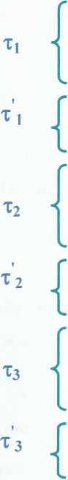

Мы видим из таблицы 1, что “отсчет времени” идет одинаковыми порциями: $∆_{t}$. Факт поступления товара (или сырья) отмечен в Таблице 1 с

помощью: 1, а если товара (сырья) нет, то используется 0. Таблицы подобного типа известны под названием “временной срез”.

События, связанные с появлением товара, являются “довольно редкими” и по этому могут быть описаны с помощью “распределения Пуассона”, либо с помощью подобному Пуассону распределения промежуточного между Биноминальным и Пуассоновским. Такая возможность будет рассмотрена нами в дальнейшем.

В таблице 1 приведены три подвыборки, их длины равны, соответственно: $n1=\frac{τ_{1+}{τ'}_{1}}{∆_{t}}$; $n2=\frac{τ_{2+}{τ'}_{2}}{∆_{t}}$; $n3=\frac{τ_{3+}{τ'}_{3}}{∆_{t}}$. Без ограничения общности можно считать, что: n1=n2=n3=n0 и тогда:

$τ_{1+}{τ'}_{1}=τ_{2+}{τ'}_{2}{=τ}_{3+}{τ'}_{3}=n0*∆_{t}$.

В правой половине таблицы 1 находятся значения переменных: показатели эффективности предпринимательской деятельности: efficiency index.

Выбранный способ кодирования (с помощью 0 и 1) применим в равной степени, как к количественным (заданным с помощью чисел), так и к качественным. В том случае если используется количественная переменная, наличие 1 указывает на факт попадания значения переменной в определенный интервал.

Таким образом, мы имеем дело с т.н. логической функцией многих переменных $E_{ik}$, а по этому представляет огромный (практический) интерес “задача восстановления” (логической) функции.

**Дополнительные обозначения и оценки**

Для формирования задачи функционирования предприятия рассмотрим предприятие S, состоящее из j независимых отделов $s_{j}$ каждый из который работает при наличии в низ k – штук товаров определенного типа.

Необходимо определить вероятность функционирования предприятия S через время t0, после начала поступления товара.

Обозначим эту вероятность:

$p_{j(t>t_{0})}=1-\prod_{j=1}^{N}{(1-}p_{(t>t_{0})})$ (2.1)

где: $p_{(t>t_{0})}$- вероятность работы, j–го отдела (входящее в предприятие S) не менее времени t (функция надежности j-го элемента).

Определим функцию: $p_{(t>t_{0})}$, для производного элемента (опуская индекс j).

В общем случае товары поступают довольно редко: следуют в потоке пачками (каждая i-ая пачка характеризует длительности $τ_{i}$), и каждая пачка отделена друг от друга случайным интервалом времени ${τ'}_{i}$ (таблица 1).

Считаем, что поток (поступления товара) является Пуассоновским, при этом интенсивность потока: $λ(t)$ такова, что: $λ\left(t\right)=λ$ (на интервалах ${τ'}_{i}$), j=1,2,3,…, и еще: $P_{τ_{i}<t0}=F(t)$, $Mτ_{i}=T_{1}$, $Dτ_{i}={σ1}^{2}$ (M и D – среднее и дисперсия, соответственно) $P_{{τ'}_{i}<t0}=G(t)$, $M{τ'}_{i}=T_{2}$, $D{'τ}_{i}={σ2}^{2}$.

Далее обозначим:

$$S_{t}=\sum_{t=1}^{t0}{τ_{i}}$$

Можно показать, что $S_{t}$– асимптотически нормальна со следующими характеристиками:

$\left\{\begin{aligned}{MS}_{t}=\frac{T_{1}}{T_{1}+T_{2}}*t \\ {DS}_{t}=\frac{{(T_{1})}^{2}*{{(T}_{2})}^{2}}{{{(T}_{1}+T_{2})}^{3}}*\left(\frac{{σ1}^{2}}{T_{1}}+\frac{{σ2}^{2}}{T_{2}}\right)*t\end{aligned}\right.$ (2.2)

Здесь: M и D – среднее и дисперсия, соответственно.

В результате всего (опуская промежуточные вычисления), имеем:

$P_{v_{t}<k}\sim \frac{1}{\sqrt{2*π*Dv_{t}}}*\int_{0}^{u}{e^{-\frac{1}{2}*\frac{(u-Mv_{t})}{Dv_{t}}}}du$ (2.3)

Здесь: $v_{t}$– число (неотбракованных и удовлетворяющих предприятие) поступлений товара за время t,

${Mv}_{t}=λ^{'}*\frac{T_{1}}{T_{1}+T_{2}}*t$,

${Dv}_{t}=λ^{'2}*\frac{{(T_{1})}^{2}*{{(T}_{2})}^{2}}{{{(T}_{1}+T_{2})}^{3}}*\left(\frac{{σ1}^{2}}{T_{1}}+\frac{{σ2}^{2}}{T_{2}}\right)*t$,

$λ^{'}=λ*W1*(1-P_{брак})$.

Выражение (2.3) для больших t может быть представлено в виде:

$$P_{v_{t}=k}≈{\frac{1}{\sqrt{2*π*Dv_{t}}}*e}^{-\frac{1}{2}*\frac{(k-Mv_{t})}{Dv_{t}}}$$

С помощью формулы (2.3) можно дать приближенную асимптотическую оценку вероятности работы j-го отдела предприятия S (за время t), равную:

$$p_{(t>t_{0})}=\sum_{k=0}^{∞}{w_{k}*p_{v_{t}=k}}$$

Установление соответствия между полученными результатами ((2.2), (2.3), (2.4)) со способом представления исходных данных таблица 1.

Установим соответствия начиная с (2.2). Обозначим:

$\left\{\begin{aligned}n0=L0+L'0 \\ L0=\frac{T_{2}}{∆_{t}} \\ L^{'}0=\frac{T_{2}}{∆_{t}} \\ T_{1}=L0*∆_{t} \\ T_{2}=L^{'}0*∆_{t} \\ T_{1}+T_{2}=\left(L0+L^{'}0\right)*∆_{t}\end{aligned}\right.$ (3.1)

Определим, также:

$t=c0*\left(T_{1}+T_{2}\right)=\left(c0*n0\right)*∆_{t}$ (3.2)

при этом: с0=1, 2, 3,…,p0 и n0= $2^{p0+2}$ =8, 16, 32, 64, 128, 256, 512, 1024, 2048, 4096, 8192, 16384,…

Тогда с учетом: (2.2), (3.1), (3.2) и после преобразований, имеем:

$Mv_{t}=k0\left(t\right)=λ^{'}*\frac{T_{1}}{T_{1}+T_{2}}*t=λ^{'}*\left(c0*L0\right)*∆_{t}=λ^{'}*c0*T_{1}$ (3.3)

Также с учетом: (2.2), (3.1), (3.2) и после преобразований, имеем:

$\sqrt{Dv_{t}}=σ\left(t\right)=λ^{'}*\sqrt{\frac{{(T_{1})}^{2}*{{(T}_{2})}^{2}}{{{(T}_{1}+T_{2})}^{3}}*\left(\frac{{σ1}^{2}}{T_{1}}+\frac{{σ2}^{2}}{T_{2}}\right)*t}=\left(λ^{'}*С0*∆_{t}\right)*\sqrt{t0}$ (3.4)

при этом: С0= $\frac{L0*L'0}{n0}*\sqrt{C'0}$, $C^{'}0={c1}^{2}+{c2}^{2}$ и $с1\sim \frac{σ1}{T_{1}}$, $с2\sim \frac{σ2}{T_{2}}$.

Теперь определяем исходные данные для MathCad, они соответствуют “редким событиям”.

$n0=1024$; $L0=\frac{1}{8}*n0$; $L^{'}0=\frac{7}{8}*n0$; $C^{'}0={c1}^{2}+{c2}^{2}$; $C^{'}0=\frac{1}{64}$;

$C0= \frac{L0*L'0}{n0}*\sqrt{C'0}$; $λ^{'}=0.75$

$L0=128$; $L^{'}0=896$; $C0=14$;

$t0=1…16384$; $C0=4$; $K0=14$;

$k0\left(t\right)=\left(λ^{'}*t0\right)*\frac{1}{8}*(n0*∆_{t})$; $σ\left(t\right)=\left(λ^{'}*C0*∆_{t}\right)*\sqrt{t0}$;

$k0\left(t0\right)=\left(λ^{'}*128\right)*t0$; $σ\left(t0\right)=\left(λ^{'}*14\right)*\sqrt{t0}$

${P1}_{t0}=\frac{1}{\sqrt{2*π*σ{(t0)}^{2}}}*\int_{0}^{C0}{e^{-\frac{1}{2}*\frac{(u-k0(t0))}{{σ(t0)}^{2}}}}du$; ${F0}_{t0}=K0*\frac{1}{\sqrt{2*π*σ{(t0)}^{2}}}*e^{-\frac{1}{2}*\frac{(C0-k0(t0))}{{σ(t0)}^{2}}}$  
;

$${R0}_{t0}=\frac{σ(t0)}{k0(t0)}$$

Рисунок 1

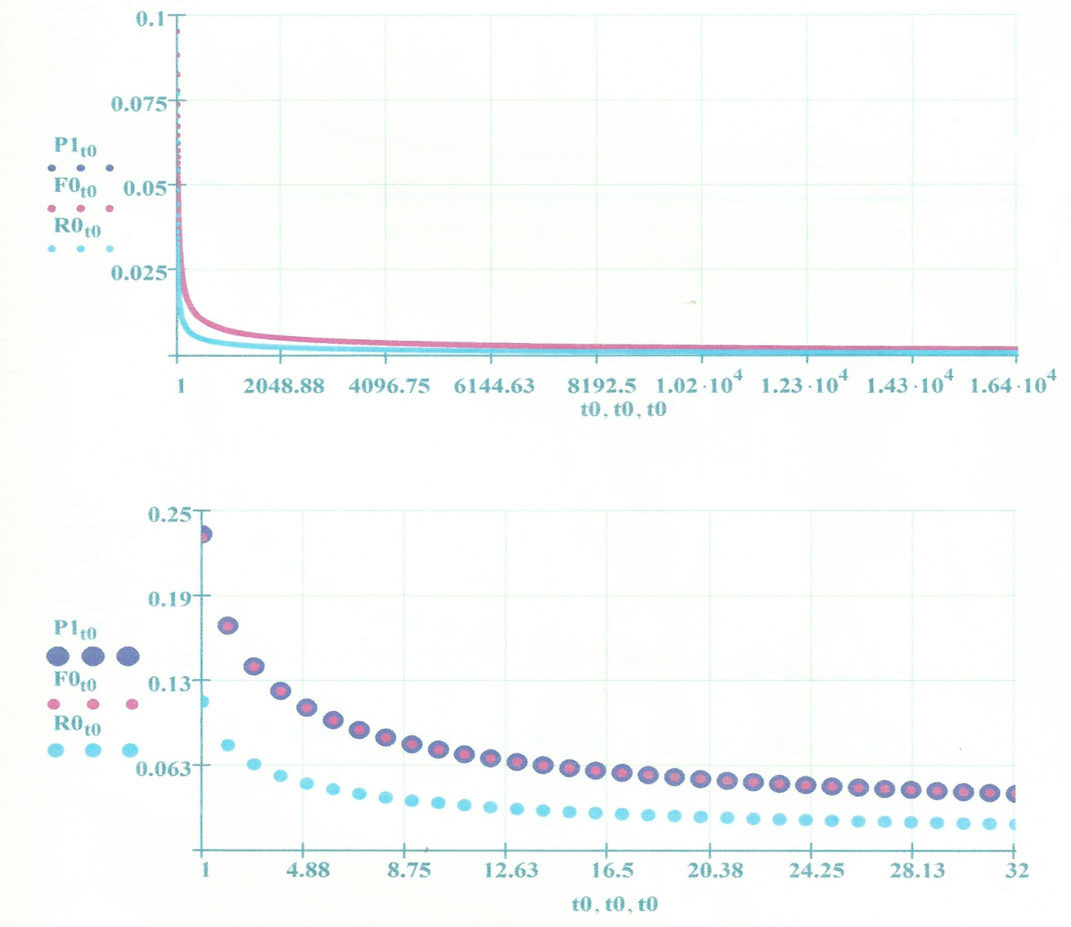

$t0=1…16384$; $C0=16$; $K0=16$;

$k0\left(t\right)=\left(λ^{'}*t0\right)*\frac{1}{8}*(n0*∆_{t})$; $σ\left(t\right)=\left(λ^{'}*C0*∆_{t}\right)*\sqrt{t0}$;

$k0\left(t0\right)=\left(λ^{'}*128\right)*t0$; $σ\left(t0\right)=\left(λ^{'}*14\right)*\sqrt{t0}$

${P1}_{t0}=\frac{1}{\sqrt{2*π*σ{(t0)}^{2}}}*\int_{0}^{C0}{e^{-\frac{1}{2}*\frac{(u-k0(t0))}{{σ(t0)}^{2}}}}du$; ${F0}_{t0}=K0*\frac{1}{\sqrt{2*π*σ{(t0)}^{2}}}*e^{-\frac{1}{2}*\frac{(C0-k0(t0))}{{σ(t0)}^{2}}}$  
;

$${R0}_{t0}=\frac{σ(t0)}{k0(t0)}$$

Рисунок 2

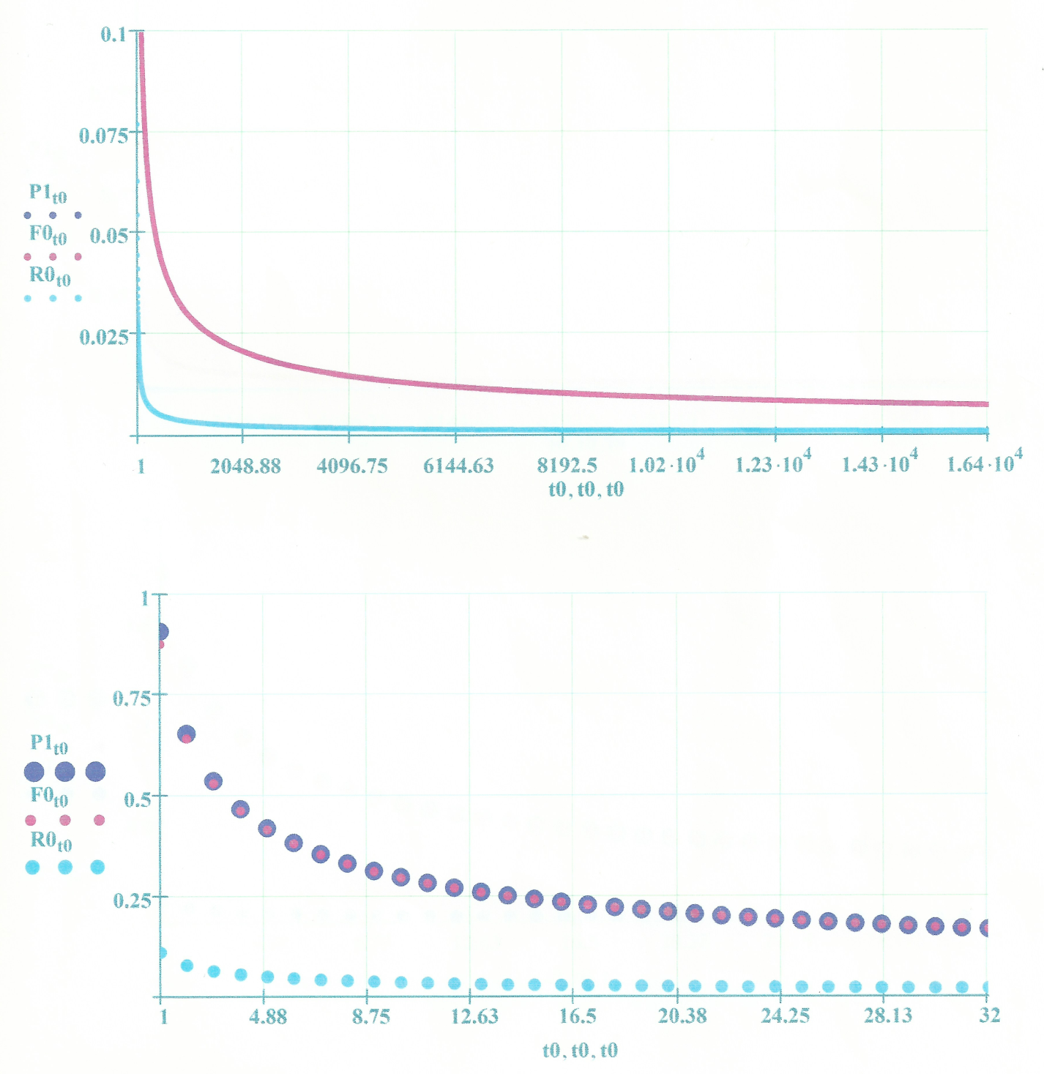

$t0=1…16384$; $C0=32$; $K0=32$;

$k0\left(t\right)=\left(λ^{'}*t0\right)*\frac{1}{8}*(n0*∆_{t})$; $σ\left(t\right)=\left(λ^{'}*C0*∆_{t}\right)*\sqrt{t0}$;

$k0\left(t0\right)=\left(λ^{'}*128\right)*t0$; $σ\left(t0\right)=\left(λ^{'}*14\right)*\sqrt{t0}$

${P1}_{t0}=\frac{1}{\sqrt{2*π*σ{(t0)}^{2}}}*\int_{0}^{C0}{e^{-\frac{1}{2}*\frac{(u-k0(t0))}{{σ(t0)}^{2}}}}du$; ${F0}_{t0}=K0*\frac{1}{\sqrt{2*π*σ{(t0)}^{2}}}*e^{-\frac{1}{2}*\frac{(C0-k0(t0))}{{σ(t0)}^{2}}}$  
;

$${R0}_{t0}=\frac{σ(t0)}{k0(t0)}$$

Рисунок 3

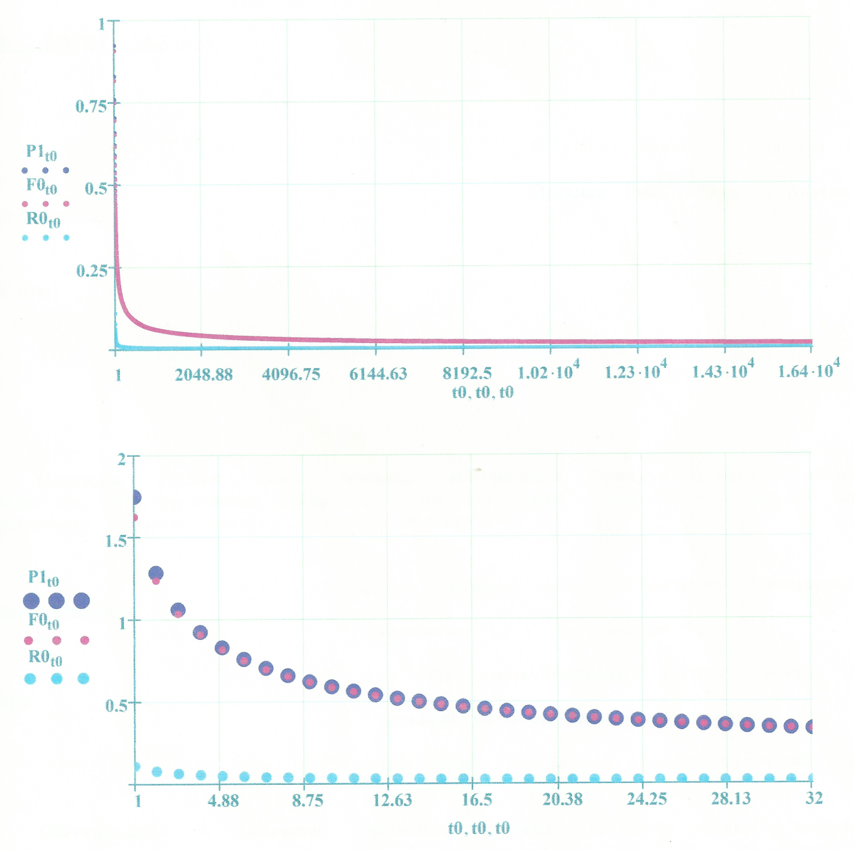

Из сравнения графиков (Рис.1, Рис.2, Рис.3) можно сделать вывод, что:

${P1}_{t0}$ и ${F0}_{t0}$ совпадают не только асимптотически, а на всем диапазоне изменения t0, однако при этом должно быть выполнено: С0=K0. Этот факт заслуживает самого тщательного изучения; оценить ${P1}_{t0}$ можно также, воспользовавшись соотношением:

$\int_{А}^{∞}{e^{-x^{2}}}dx<e^{A^{2}}*\int_{А}^{∞}{e^{-2*A*x}dx=\frac{1}{2*A}*e^{-A^{2}}}$ (Г.М. Фихтенгольц)

Стоит отметить, что сам факт поступления товаров является главным, потому как без товаров, предприятие не будет работать вообще. Далее, некоторые из переменных ( $E_{ik}$ (из Т.1)) сами находятся в тесной связи с количеством товаров ($k_{тов}$).

Таким образом, только наличии переменной $k_{тов}$ мы можем установить и восстановить нелинейную зависимость: $E_{i_{0}k_{0}=}E_{i_{0}k_{0}}\left(k_{тов}\right)$.

**Другие подходы**

Обозначим: $r-r=x$, $r=p0*n+x$ и $n-r=q0*n-x$, тогда:

$\frac{n!}{r!*\left(n-r\right)!}*{p0}^{r}*{q0}^{n-r}=\frac{1}{\sqrt{2*π*n*\left(p0+\frac{x}{n}\right)*\left(qo-\frac{x}{n}\right)}*{(1+\frac{x}{n*p0})}^{n*p0+x}*{(1-\frac{x}{n*q0})}^{n*q0-x}}$,

$\left(n*p0+x\right)*In\left(1+\frac{x}{n*p0}\right)=n*\left(p0+p0*\frac{x}{n*p0}\right)*In\left(1+\frac{p-p0}{p0}\right)=n*p0*\left(1+γ\right)*In\left(1+γ\right)=I1$,

$\left(n*q0-x\right)*In\left(1-\frac{x}{n*q0}\right)=n*\left(q0+p0*\frac{x}{n*p0}\right)*In\left(1-\frac{p0}{q0}*\frac{x}{n*p0}\right)=n*\left(q0-p0*γ\right)*In\left(1-\frac{p0}{q0}*γ\right)=I2$,

$n*p0*\left(1+γ\right)*In\left(1+γ\right)series,γ,4→n*p0*γ+\frac{1}{2}*n*p0*γ^{2}-\frac{1}{6}*n*p0*γ^{3}$ и $γ=\frac{p-p0}{p0}$, …. ,

$n*\left(q0-p0*γ\right)*In\left(1-\frac{p0}{q0}*γ\right)series,γ,4→-n*p0*γ+\frac{1}{2}*\frac{n}{q0}*{p0}^{2}*γ^{2}+\frac{1}{6}*\frac{n}{{q0}^{2}}*{p0}^{3}*γ^{3}$,

$I1+I2=\left(-\frac{1}{6}*n*p0+\frac{1}{6}*\frac{{po}^{3}}{{q0}^{2}}*n\right)*γ^{3}+\left(\frac{1}{2}*n*p0+\frac{1}{2}*\frac{{po}^{2}}{q0}*n\right)*γ^{2}$ и $σ=\sqrt{\frac{p0*q0}{n}}$,

$I1+I2=\left(n*p0\right)*\left[\left[\frac{1}{2}+\frac{1}{2}*\left(\frac{p0}{q0}\right)\right]*γ^{2}+\left[\frac{1}{6}*{\left(\frac{p0}{q0}\right)}^{2}-\frac{1}{6}\right]*γ^{3}\right]=\frac{1}{2}*\frac{{\left(p-p0\right)}^{2}}{σ^{2}}+\frac{1}{6}-\left(n*p0\right)*\left[{\left(\frac{p0}{q0}\right)}^{2}-1\right]*γ^{3}$,

$\frac{1}{\sqrt{1-\left[\left(\frac{p0}{q0}\right)-1\right]*γ-\left(\frac{p0}{q0}\right)*γ^{2}}}$

$1-\left[\left(\frac{p0}{q0}\right)-1\right]*\frac{p-p0}{p0}-\left(\frac{p0}{q0}\right)*{\left(p-\frac{p0}{p0}\right)}^{2}collect,p0→\frac{1}{q0}*p+\frac{-\frac{1}{q0}*p^{2}+p}{p0}$,

$1-\left[\left(\frac{p0}{q0}\right)-1\right]*\frac{p-p0}{p0}-\left(\frac{p0}{q0}\right)*{\left(p-\frac{p0}{p0}\right)}^{2}collect,p→\frac{1}{p0*q0}*p^{2}+\left[\frac{-\left(\frac{p0}{q0}-1\right)}{p0}+\frac{2}{q0}\right]*p$.

Тогда: $\frac{1}{\sqrt{1-\left[\left(\frac{p0}{q0}\right)-1\right]*γ-\left(\frac{p0}{q0}\right)*γ^{2}}}=\frac{1}{\sqrt{\frac{p}{p0}}}=\sqrt{\frac{p0}{p}}=A(p)$– асимметричная часть искомого распределения.

Окончательно:

$B\left(p\right)=Gauss\left(p\right)*A\left(p\right)=\frac{1}{\sqrt{2*π}*σ}*\frac{1}{n}*e^{-\frac{1}{2}*\frac{{\left(p-p0\right)}^{2}}{σ^{2}}}*\sqrt{\frac{p0}{p}}=\frac{1}{\sqrt{2*π*n*p}}*e^{-\frac{1}{2}*\frac{{\left(p-p0\right)}^{2}}{σ^{2}}}$,

здесь: $Gauss\left(p\right)=\frac{1}{\sqrt{2*π}*σ}*\frac{1}{n}*e^{-\frac{1}{2}*\frac{{\left(p-p0\right)}^{2}}{σ^{2}}}$ и $σ=\sqrt{\frac{p0}{т}}$- для редких событий.

Таким образом, искомое распределение имеет следующий вид:

$B\left(p\right)=Gauss\left(p\right)*A\left(p\right)=\left[\frac{1}{\sqrt{2*π}*σ}*\frac{1}{n}*e^{-\frac{1}{2}*\frac{{\left(p-p0\right)}^{2}}{σ^{2}}}\right]*\sqrt{\frac{p0}{p}}=\frac{1}{\sqrt{2*π*n*p}}*e^{-\frac{1}{2}*\frac{{\left(p-p0\right)}^{2}}{σ^{2}}}$.

Согласно распространенному заблуждению, распределение:

$Gauss\left(p\right)=\frac{1}{\sqrt{2*π}*σ}*\frac{1}{n}*e^{-\frac{1}{2}*\frac{{\left(p-p0\right)}^{2}}{σ^{2}}}$ называют Гауссовым, сходство тем более усиливается, если его записать в виде:

$∆Gauss\left(p\right)=\frac{1}{\sqrt{2*π}*σ}*e^{-\frac{1}{2}*\frac{{\left(p-p0\right)}^{2}}{σ^{2}}}*∆p$,

где $∆p=\frac{1}{n}$, однако следует иметь ввиду, что распределение:

- дискретное, т.е.:

$Gauss\left(p_{i}\right)=\frac{1}{\sqrt{2*π}*σ}*\frac{1}{n}*e^{-\frac{1}{2}*\frac{{\left(p-p0\right)}^{2}}{σ^{2}}}$ с дискретным спектром частот: $p_{i}$.

Пример:

$$n=64;p0=\frac{4}{n};q0=1-p0;k=1…n;B\left(k\right)=\frac{n!}{k!*\left(n-k\right)!}*p0^{k}*q0^{n-k};p=\frac{1}{n},\left(\frac{1}{n}+\frac{1}{n}\right)…1;$$

$$σ=\sqrt{\frac{p0*q0}{n}}; Gauss\left(p_{i}\right)=\frac{1}{\sqrt{2*π}*σ}*\frac{1}{n}*e^{-\frac{1}{2}*\frac{{\left(p-p0\right)}^{2}}{σ^{2}}} ;p0=\frac{4}{n};A\left(p\right)=\sqrt{\frac{p0}{p}};$$

$$B\left(p\right)=Gauss\left(p\right)*A\left(p\right);B1\left(p\right)=\frac{1}{\sqrt{2*π*n*p}}*\left[1-\frac{1}{2}*n*\left(\frac{p0}{q0}\right)*{\left(\frac{p}{p0}-1\right)}^{2}\right]$$

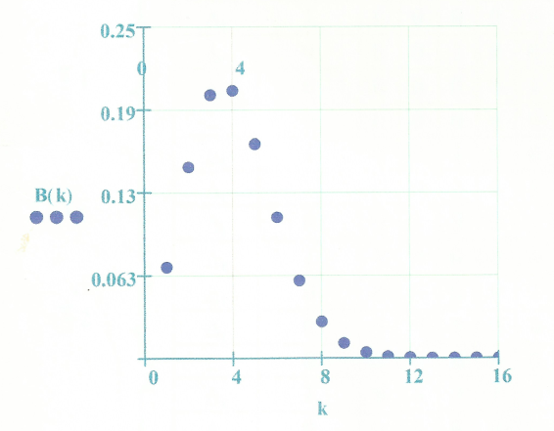 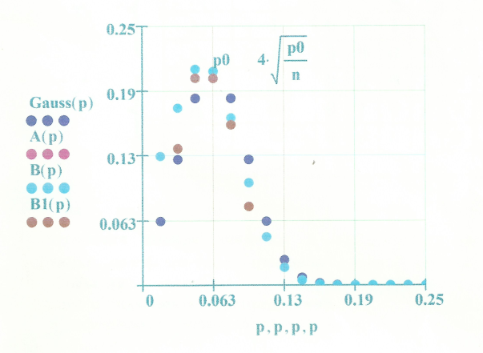

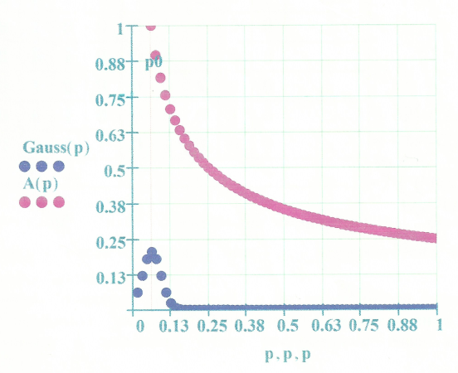

**Доказательство**

Имеем биноминальные распределения:

$B_{i}=\frac{L!}{\left(L*v_{i}\right)!*\left[L-\left(L*v_{i}\right)\right]!}*({\overline{{v1}_{i}})}^{L*v_{i}}*{\left(\overline{v0_{i}}\right)}^{L*(1-v_{i})}$ (1)

Мы видим, что (1) определяет дискретный спектр возможных частот: $v_{i}$; возможно частоты $v_{i}$ являются “оценками вероятности” $\overline{{v1}_{i}}$; при этом: $\overline{{v1}_{i}}=\frac{r0}{L}$, $v_{i}=\frac{r_{i}}{L}$, $\overline{v0_{i}}=1-\overline{{v1}_{i}}$, здесь: $r_{i}$ берется из:

$B_{i}=\frac{L!}{r_{i}!*\left(L-r_{i}\right)!}*{p0}^{r_{i}}*({1-p0)}^{L-r_{i}}$, а в качестве длины выборки L

подразумевается: L=8, L=16, L=32,…, L=1024.

Видим, что именно “такие L” охватывают весь практически - необходимый диапазон значений L, используемый для решения т.н. “задач классификации и прогнозирования”; в математике такие задачи известны как: задача восстановления логической функции, по данным выборки ограниченной длины, содержащей дискретные данные.

Обозначим: $v_{i}-\overline{{v1}_{i}}=\frac{x}{L}$ и $1-v_{i}=1-\overline{{v1}_{i}}-\frac{x}{L}=\overline{{v0}_{i}}-\frac{x}{L}$;

Тогда, с учетом (1) имеем:

$B_{i}≈\frac{1}{\sqrt{2*π*L*\left(\overline{{v1}_{i}}+\frac{x}{L}\right)*\left(\overline{{v0}_{i}}-\frac{x}{L}\right)}*{(1+\frac{x}{L*\overline{{v1}_{i}}})}^{L*\overline{{v1}_{i}}+x}*{(1+\frac{x}{L*\overline{{v0}_{i}}})}^{L*\overline{{v0}_{i}}+x}}$,

$\left(L*\overline{{v1}_{i}}+x\right)*In\left(1+\frac{x}{L*\overline{{v1}_{i}}}\right)=L*\left(\overline{{v1}_{i}}+\overline{{v1}_{i}}*\frac{x}{L*\overline{{v1}_{i}}}\right)*In\left(1+\frac{v_{i}-\overline{{v1}_{i}}}{\overline{{v1}_{i}}}\right)=L*\overline{{v1}_{i}}*\left(1+γ_{i}\right)*In\left(1+γ_{i}\right)=E1,$

$\left(L*\overline{{v0}_{i}}-x\right)*In\left(1-\frac{x}{L*\overline{{v0}_{i}}}\right)=L*\left(\overline{{v0}_{i}}-\overline{{v0}_{i}}*\frac{x}{L*\overline{{v1}_{i}}}\right)*In\left(1-\frac{\overline{{v1}_{i}}}{\overline{{v0}_{i}}}*\frac{x}{L*\overline{{v1}_{i}}}\right)=L*\left(\overline{{v0}_{i}}-\overline{{v1}_{i}}*γ_{i}\right)*In\left(1-\frac{\overline{{v1}_{i}}}{\overline{{v0}_{i}}}*γ_{i}\right)=E2,$

$L*\overline{{v1}_{i}}*\left(1+γ_{i}\right)*In\left(1+γ_{i}\right)≈L*\overline{{v1}_{i}}*γ_{i}+\frac{1}{2}*L*\overline{{v1}_{i}}*({γ_{i})}^{2}-\frac{1}{6}*L*\overline{{v1}_{i}}*({γ_{i})}^{3}+\frac{1}{12}*L*\overline{{v1}_{i}}*({γ_{i})}^{4},$

$L*\left(\overline{{v0}_{i}}-\overline{{v1}_{i}}+γ_{i}\right)*In\left(1-\frac{\overline{{v1}_{i}}}{\overline{{v0}_{i}}}*γ_{i}\right)≈-L*\overline{{v1}_{i}}*γ_{i}+\frac{1}{2}*\frac{L}{\overline{{v0}_{i}}}*({\overline{{v1}_{i}})}^{2}*({γ_{i})}^{2}+\frac{1}{6}*\frac{L}{\overline{{{(v0}_{i})}^{2}}}*({\overline{{v1}_{i}})}^{3}*({γ_{i})}^{3}+\frac{1}{12}*\frac{L}{\overline{{{(v0}_{i})}^{3}}}*({\overline{{v1}_{i}})}^{4}*({γ_{i})}^{4}$

здесь: $γ_{i}=\frac{v_{i}-\overline{{v1}_{i}}}{\overline{{v1}_{i}}}$, $σ=\sqrt{\frac{\overline{{v1}_{i}}*\overline{{v0}_{i}}}{L}}$,

тогда:

$$E1+E2=\left[\frac{1}{12}*L*\overline{{v1}_{i}}+\frac{1}{12}*\frac{L}{({\overline{{v0}_{i}})}^{3}}*({\overline{{v1}_{i}})}^{4}\right]*({γ_{i})}^{4}+\left[\frac{-1}{6}*L*\overline{{v1}_{i}}+\frac{1}{6}*\frac{({\overline{{v1}_{i}})}^{3}}{({\overline{{v0}_{i}})}^{2}}*L\right]*({γ_{i})}^{3}+\left[\frac{1}{2}*L*\overline{{v1}_{i}}+\frac{1}{2}*\frac{({\overline{{v1}_{i}})}^{2}}{\overline{{v0}_{i}}}*L\right]*({γ_{i})}^{2},$$

$$I1+I2=\frac{1}{2}*\frac{{(v}_{i}-{\overline{{v1}_{i}})}^{2}}{σ^{2}}+\frac{1}{6}*L*\overline{{v1}_{i}}*\left[{\left(\frac{\overline{{v1}_{i}}}{\overline{{v0}_{i}}}\right)}^{2}-1\right]*\frac{{(v}_{i}-{\overline{{v1}_{i}})}^{3}}{{(\overline{{v1}_{i}})}^{3}}+\frac{1}{12}*L*\overline{{v1}_{i}}*\left[{\left(\frac{\overline{{v1}_{i}}}{\overline{{v0}_{i}}}\right)}^{3}+1\right]*\frac{{(v}_{i}-{\overline{{v1}_{i}})}^{4}}{{(\overline{{v1}_{i}})}^{4}}$$

Таким образом имеем:

$B_{i}≈\frac{1}{\sqrt{2*π*L*\left(\overline{{v1}_{i}}+\frac{x}{L}\right)*\left(\overline{{v0}_{i}}-\frac{x}{L}\right)}}*e^{-\frac{1}{2}*\frac{{{(v}_{i}-\overline{{v1}_{i}})}^{2}}{σ^{2}}}*e^{-F{(v}_{i})}$,

здесь: $F{(v}_{i})=\frac{1}{6}*L*\overline{{v1}_{i}}*\left[{\left(\frac{\overline{{v1}_{i}}}{\overline{{v0}_{i}}}\right)}^{2}-1\right]*\frac{{(v}_{i}-{\overline{{v1}_{i}})}^{4}}{{(\overline{{v1}_{i}})}^{4}}+\frac{1}{12}*L*\overline{{v1}_{i}}*\left[{\left(\frac{\overline{{v1}_{i}}}{\overline{{v0}_{i}}}\right)}^{3}+1\right]*\frac{{(v}_{i}-{\overline{{v1}_{i}})}^{4}}{{(\overline{{v1}_{i}})}^{4}}$).

т.к: $\frac{1}{\sqrt{2*π*L*\left(\overline{{v1}_{i}}+\frac{x}{L}\right)*\left(\overline{{v0}_{i}}-\frac{x}{L}\right)}}=\frac{1}{\sqrt{2*π}*σ}*\frac{1}{L}*\frac{\sqrt{\overline{{v1}_{i}}*(1-\overline{{v1}_{i}})}}{\sqrt{v_{i}*(1-v_{i})}}$, а: $e^{-F{(v}_{i})}≈1-С1*({G_{i})}^{3}-С2*({G_{i})}^{4}$,

здесь: $С1=\frac{1}{6}*\frac{1}{\sqrt{L}}*\left[\frac{{(\overline{{v1}_{i}})}^{2}-{(\overline{{v0}_{i}})}^{2}}{\sqrt{\overline{{v1}_{i}}*\overline{{v0}_{i}}}}\right]$, $С2=\frac{1}{12}*\frac{1}{\sqrt{L}}*\left[\frac{{(\overline{{v1}_{i}})}^{3}-{(\overline{{v0}_{i}})}^{3}}{\sqrt{\overline{{v1}_{i}}*\overline{{v0}_{i}}}}\right]$ и $G_{i}=\frac{(v_{i}-\overline{{v1}_{i}})}{σ}$,

то: ${B'}_{i}={Gauss}_{i}*A_{i}$ (2)

здесь: $A_{i}=\frac{\sqrt{\overline{{v1}_{i}}*(1-\overline{{v1}_{i}})}}{\sqrt{v_{i}*(1-v_{i})}}*\left[1-С1*({G_{i})}^{3}-С2*({G_{i})}^{4}\right]$,

${Gauss}_{i}=\frac{1}{\sqrt{2*π}*σ}*\frac{1}{L}*e^{-\frac{1}{2}*\frac{{{(v}_{i}-\overline{{v1}_{i}})}^{2}}{σ^{2}}}$ и $σ=\sqrt{\frac{\overline{{v1}_{i}}*\overline{{v0}_{i}}}{L}}$.

Распределение: ${Gauss}_{i}=\frac{1}{\sqrt{2*π}*σ}*\frac{1}{L}*e^{-\frac{1}{2}*\frac{{{(v}_{i}-\overline{{v1}_{i}})}^{2}}{σ^{2}}}$ (согласно распространенному заблуждению) называют Гауссовым; сходство тем более усиливается, если его записать в виде:

${∆Gauss}_{i}=\frac{1}{\sqrt{2*π}*σ}*e^{-\frac{1}{2}*\frac{{{(v}_{i}-\overline{{v1}_{i}})}^{2}}{σ^{2}}}*∆v_{i}$, где: $σ=\frac{\sqrt{\overline{{v1}_{i}}*(1-\overline{{v1}_{i}})}}{L}$;

при этом, сама величина ${∆Gauss}_{i}$ является ничем иным, как оценкой вероятности появления определенного количества (равного: $\overline{{v1}_{i}}*L$) единиц: 1 в определенных клетках, определенных столбиков дискретной таблицы.

Само распределение: ${Gauss}_{i}=\frac{1}{\sqrt{2*π}*σ}*\frac{1}{L}*e^{-\frac{1}{2}*\frac{{{(v}_{i}-\overline{{v1}_{i}})}^{2}}{σ^{2}}}$ является дискретным, т.е имеет дискретный спектр частот: $v_{i}=k*\frac{1}{L}$, где k является целым: k=1,2,3,…,(L-1).

**Промежуточный закон распределения**

Таким образом промежуточный закон распределения, является:

${B'}_{i}={Gauss}_{i}*S_{i}$ (3)

здесь: $S_{i}=\frac{\sqrt{\overline{{v1}_{i}}*(1-\overline{{v1}_{i}})}}{\sqrt{v_{i}*(1-v_{i})}}*e^{-F{(v}_{i})}$, ${Gauss}_{i}=\frac{1}{\sqrt{2*π}*σ}*\frac{1}{L}*e^{-\frac{1}{2}*\frac{{{(v}_{i}-\overline{{v1}_{i}})}^{2}}{σ^{2}}}$,

$e^{-F{(v}_{i})}≈1-С1*({G_{i})}^{3}-С2*({G_{i})}^{4}$.

Однако, видно, что полученное распределение в виде:

${B'}_{i}=\frac{\sqrt{\overline{{v1}_{i}}*(1-\overline{{v1}_{i}})}}{\sqrt{v_{i}*(1-v_{i})}}*e^{-F{(v}_{i})}*\frac{1}{\sqrt{2*π}*σ}*\frac{1}{L}*e^{-\frac{1}{2}*\frac{{{(v}_{i}-\overline{{v1}_{i}})}^{2}}{σ^{2}}}$,

является громоздким и малопригодным для практического использования (для всякого рода аналитических преобразований): здесь появились две дополнительные (помимо: ${Gauss}_{i}=\frac{1}{\sqrt{2*π}*σ}*\frac{1}{L}*e^{-\frac{1}{2}*\frac{{{(v}_{i}-\overline{{v1}_{i}})}^{2}}{σ^{2}}}$) конструкции: $e^{-F{(v}_{i})}$ и $\frac{\sqrt{\overline{{v1}_{i}}*(1-\overline{{v1}_{i}})}}{\sqrt{v_{i}*(1-v_{i})}}$; при этом, конструкция $e^{-F{(v}_{i})}≈1-С1*({G_{i})}^{3}-С2*({G_{i})}^{4}$ призвана для того, чтобы учесть дополнительные члены: $e^{-F{(v}_{i})}=e^{-С1*({G_{i})}^{3}-С2*({G_{i})}^{4}}$ к $e^{-\frac{1}{2}*\frac{{{(v}_{i}-\overline{{v1}_{i}})}^{2}}{σ^{2}}}$; однако есть веские причины, согласно которым можно не принимать в расчет эту конструкцию:

- с помощью прямого математического эксперимента (с использованием MathCad) легко установить, что вклад $e^{-F{(v}_{i})}$, не является решающим (значимым),

- этот вклад может быть учтен (для каждой из выборок с длиной L (п1)) другим способом, о нем далее…

Таким образом, имеем следующее выражение для Промежуточного закона распределения:

$AE_{i}={Sym}_{i}*{Gauss}_{i}$ (4)

здесь: ${Sym}_{i}=\sqrt{\overline{{v1}_{i}}*(1-\overline{{v1}_{i}})}*\frac{1}{\sqrt{v_{i}*(1-v_{i})}}$, ${Gauss}_{i}=\frac{1}{\sqrt{2*π}*σ}*\frac{1}{L}*e^{-\frac{1}{2}*\frac{{{(v}_{i}-\overline{{v1}_{i}})}^{2}}{σ^{2}}}$.

Выражение (4) является компактным, потому как:

${Sym}_{i}=\sqrt{\overline{{v1}_{i}}*\overline{{v0}_{i}}}*\frac{1}{\sqrt{v_{i}*(1-v_{i})}}$, получено без всяких приближений, а от учета бесконечно-малых высшего порядка в виде: $e^{-F{(v}_{i})}=e^{-С1*({G_{i})}^{3}-С2*({G_{i})}^{4}}$ мы отказались в пользу одного подхода.

Конструкция: ${Sym}_{i}=\sqrt{\overline{{v1}_{i}}*\overline{{v0}_{i}}}*\sqrt{\frac{1}{v_{i}}+\frac{1}{1-v_{i}}}$ является своеобразным масштабным коэффициентом: $k(v_{i},\overline{{v1}_{i}})$, который деформирует фигуру:

${Gauss}_{i}=\frac{1}{\sqrt{2*π}*σ}*\frac{1}{L}*e^{-\frac{1}{2}*\frac{{{(v}_{i}-\overline{{v1}_{i}})}^{2}}{σ^{2}}}$, в вертикальном направлении, по мере перемещения пика распределения ${Gauss}_{i}$ влево (в сторону малых частот) или вправо (в сторону больших частот).

Также, в области тех частот, где работает Промежуточный закон распределения, выражение для ${Sym}_{i}$ можно упростить в еще большей степени: ${Sym}_{i}≈\sqrt{\frac{\overline{v_{i}}}{v_{i}}}={Asym}_{i}$, т.е. ${Sym}_{i}={Asym}_{i}$.

**Вспомогательные формы законов распределений**

В биноминальном распределении:

$B_{i}=\frac{L!}{\left(L*v_{i}\right)!*\left[L-\left(L*v_{i}\right)\right]!}*({\overline{{v1}_{i}})}^{L*v_{i}}*({\overline{{v0}_{i}})}^{L*(1-v_{i})}$, с помощью формулы Стирлинга преобразуем выражение: $\frac{L!}{\left(L*v_{i}\right)!*\left[L-\left(L*v_{i}\right)\right]!}$.

После нескольких преобразований, мы получим:

$\frac{L!}{\left(L*v_{i}\right)!*\left[L-\left(L*v_{i}\right)\right]!}≈\frac{1}{\sqrt{2*π*L}}*\frac{1}{\sqrt{v_{i}*(1-v_{i})}}*\frac{1}{({1-v_{i})}^{L}}$, а:

$B_{i}≈\frac{1}{\sqrt{2*π*L}}*\frac{1}{\sqrt{v_{i}*(1-v_{i})}}*\frac{1}{({1-v_{i})}^{L}}*\left[({\overline{{v1}_{i}})}^{L*v_{i}}*({\overline{{v0}_{i}})}^{L*(1-v_{i})}\right]$ и, окончательно:

$B_{i}=\frac{1}{\sqrt{2*π*L}}*\frac{1}{\sqrt{{v1}_{i}*{v0}_{i}}}*\frac{{(1-\overline{{v1}_{i}})}^{L}}{{(1-{v1}_{i})}^{L}}*{\left(\frac{{v0}_{i}}{{v1}_{i}}\right)}^{L*{v1}_{i}}*{\left(\frac{\overline{{v1}_{i}}}{\overline{{v0}_{i}}}\right)}^{L*{v1}_{i}}$ (5)

Однако мы не получили той простоты, которую ожидали, но вскоре будут получены выражения (6) и (7). Таким образом (5) является приближенной формой биноминального распределения (1):

$B_{i}=\frac{L!}{\left(L*{v1}_{i}\right)!*(L-L*{v1}_{i})!}*({\overline{{v1}_{i}})}^{L*{v1}_{i}}*({\overline{{v0}_{i}})}^{L-L*{v1}_{i}}$.

Теперь используя (5), мы можем получить две модификации распределения Пуассона для малых и больших частот $v_{i}$, соответственно.

Для малых частот, имеем:

${\left({Pu}_{i}\right)}_{sF}=\frac{1}{\sqrt{2*π*L*{v1}_{i}}}*\left(\frac{\overline{{v1}_{i}}}{{v1}_{i}}\right)*e^{(L*{v1}_{i})}*e^{L*({v1}_{i}-\overline{{v1}_{i}})}$,

здесь: ${\left({Pu}_{i}\right)}_{sF}$– Пуассон для малых частот: small Frequency; от $\frac{\overline{{v1}_{i}}}{{v1}_{i}}*\frac{1-{v1}_{i}}{1-\overline{{v1}_{i}}}$ в (5) осталось: $\frac{\overline{{v1}_{i}}}{{v1}_{i}}$, потому как: $\frac{\overline{{v1}_{i}}}{{v1}_{i}}*\frac{1-{v1}_{i}}{1-\overline{{v1}_{i}}}≈\frac{\overline{{v1}_{i}}}{{v1}_{i}}*\frac{1+\overline{{v1}_{i}}}{1+{v1}_{i}}≈\frac{\overline{{v1}_{i}}}{{v1}_{i}}$, таким образом мы пренебрегли: ${\left({v1}_{i}\right)}^{2}$ и $({\overline{{v1}_{i}})}^{2}$, а отсюда немедленно следует граница применимости для $\overline{{v1}_{i}}$ так мы можем ожидать, что: $\overline{{v1}_{i}}≤\frac{1}{8}$.

Будет уместным, оценить границу применимости и для распределения $AE_{i}$. Для этого достаточно вспомнить, что при получения (4) нами был использован малый параметр: $γ_{i}=\frac{v_{i}-\overline{{v1}_{i}}}{\overline{{v1}_{i}}}$, т.к ожидаемой границей для ${\left({Pu}_{i}\right)}_{sF}$ является: $\overline{{v1}_{i}}≤\frac{1}{8}$, то можно предположить: $\frac{\overline{{v1}_{i}}-\frac{1}{8}}{\overline{{v1}_{i}}}≈\frac{1}{2}$, и:

- нами получена граница для малых частот: small Frequency.

Поскольку распределение $AE_{i}$ является симметричным относительно оси, проходящей через ${v1}_{i}=\frac{1}{2}$, то границей для больших частот: big Frequency, является: $\overline{{v1}_{i}}={\left(\overline{{v1}_{i}}\right)}_{bF}≥\frac{3}{4}$.

Нам еще не хватает аналога распределения Пуассона, только не для малых частот: small Frequency, а для больших частот: big Frequency. При этом, нам не потребуется снова (с помощью малого параметра $γ_{i}=\frac{v_{i}-\overline{{v1}_{i}}}{\overline{{v1}_{i}}}$) биноминальное распределение (1), достаточно заметить, что и биноминальное распределение, и распределение Пуассона (для малых частот: small Frequency - ${\left({Pu}_{i}\right)}_{sF}$) симметричны относительно появления нулей и единиц (из т1), т.е. для того, чтобы получить ${\left({Pu}_{i}\right)}_{bF}$ из ${\left({Pu}_{i}\right)}_{sF}$, - достаточно произвести следующие замены: $\overline{{v1}_{i}}$ на $\overline{{v0}_{i}}$ и ${v1}_{i}$ на ${v0}_{i}$ заметим, что: $\overline{{v1}_{i}}+\overline{{v0}_{i}}=1$ и ${v1}_{i}+{v0}_{i}=1$.

Таким образом, производим необходимые замены в ${\left({Pu}_{i}\right)}_{sF}$:

${\left({Pu}_{i}\right)}_{sF}=\frac{1}{\sqrt{2*π*L*{v1}_{i}}}*{\left(\frac{\overline{{v1}_{i}}}{{v1}_{i}}\right)}^{(L*{v1}_{i})}*e^{L*({v1}_{i}-\overline{{v1}_{i}})}$.

Тогда получим:

${\left({Pu}_{i}\right)}_{bF}=\frac{1}{\sqrt{2*π*L*{v0}_{i}}}*{\left(\frac{\overline{{v0}_{i}}}{{v0}_{i}}\right)}^{(L*{v0}_{i})}*e^{L*({v0}_{i}-\overline{{v0}_{i}})}$ (7) ,

заметим, что: $\overline{{v1}_{i}}+\overline{{v0}_{i}}=1$ и ${v1}_{i}+{v0}_{i}=1$.

Далее, мы подробно обсудим чрезвычайно важный вопрос об установлении соответствия типа используемого распределения и длинны выборки L для 4-рех типов распределений:

- распределения Пуассона для малых частот: small Frequency.

- распределения Пуассона для больших частот: big Frequency.

- промежуточный закон распределения,

${Gauss}_{i}$– распределения похожее на распределение Гаусса.

Поскольку две формы ((6) и (7)) распределения Пуассона могут быть легко получены из его стандартного и наиболее распространенного выражения: ${Pu}_{i}=\frac{{(L-\overline{{v1}_{i}})}^{L*{v1}_{i}}}{\left(L-{v1}_{i}\right)!}*e^{-L*\overline{{v1}_{i}}}$, то закон распределения (5) можно считать обобщенным законом распределения Пуассона:

${\left({Pu}_{i}\right)}_{G}=\frac{1}{\sqrt{2*π*L}}*\frac{1}{\sqrt{{v1}_{i}*{v0}_{i}}}*\frac{{(1-\overline{{v1}_{i}})}^{L}}{{(1-{v1}_{i})}^{L}}*{\left(\frac{{v0}_{i}}{{v1}_{i}}\right)}^{L*{v1}_{i}}*{\left(\frac{\overline{{v1}_{i}}}{\overline{{v0}_{i}}}\right)}^{L*{v1}_{i}}$ (8).

Таким образом, у нас имеются 4-ру типа распределения ${\left({Pu}_{i}\right)}_{sF}$, ${\left({Pu}_{i}\right)}_{bF}$, ${AE}_{i}$ и ${Gauss}_{i}$ и каждой выборке длиной L будут соответствовать свои типы.

**Установление соответствия типа закона распределения и длины используемой выборки**

Рассмотрение начинаем для длин выборок L: L=8,16 и 32. Это наиболее простой случай и задача восстановления логической функции многих переменных $E_{ik}$.

(1.1)

$L=8$; $p0=\frac{3}{L}$; $q0=1-p0$; $σ=\sqrt{\frac{p0*(1-p0)}{L}}$; $i=1…(L-1)$; $i^{'}=1…(L-1)$; $p0→\frac{3}{8}$; $σ=0.171$

Рисунок 1

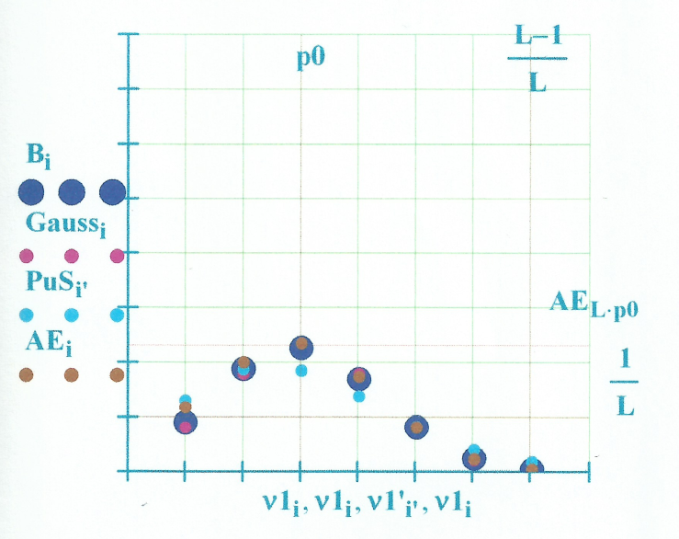

(1.2)

$L=8$; $p0=\frac{5}{L}$; $q0=1-p0$; $σ=\sqrt{\frac{p0*(1-p0)}{L}}$; $i=1…(L-1)$; $i^{'}=1…(L-1)$; $p0→\frac{5}{8}$; $σ=0.171$

Рисунок 2

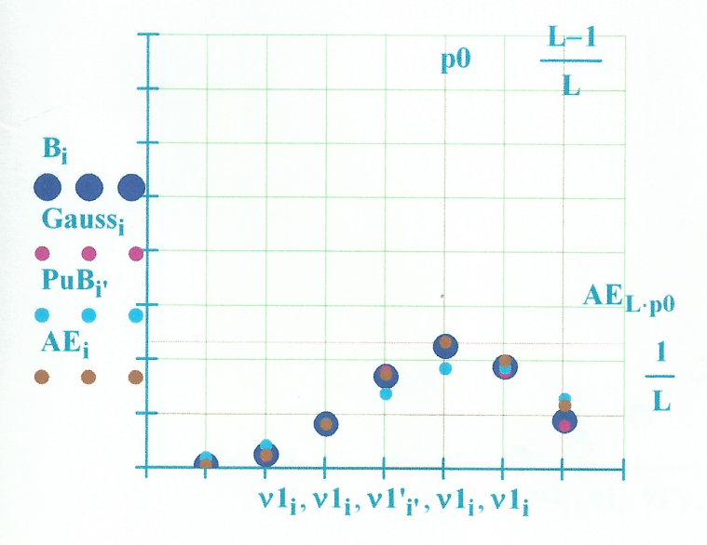

(1.3)

$L=16$; $p0=\frac{5}{L}$; $q0=1-p0$; $σ=\sqrt{\frac{p0*(1-p0)}{L}}$; $i=1…(L-1)$; $i^{'}=1…(L-1)$; $p0→\frac{5}{16}$; $σ=0.116$

Рисунок 3

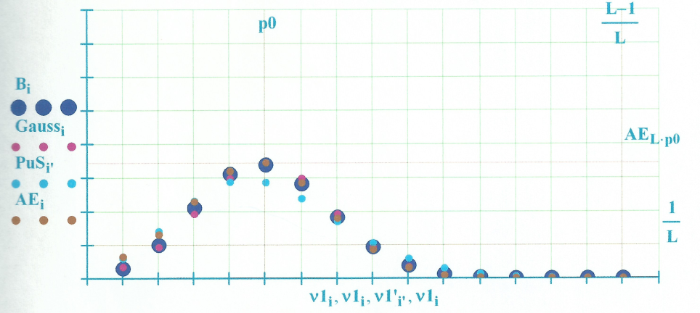

(1.4)

$L=16$; $p0=\frac{11}{L}$; $q0=1-p0$; $σ=\sqrt{\frac{p0*(1-p0)}{L}}$; $i=1…(L-1)$; $i^{'}=1…(L-1)$; $p0→\frac{11}{16}$; $σ=0.116$

Рисунок 4

